Após login no painel administrativo, acesse o menu Páginas > Todas as páginas.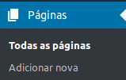
Será exibida a lista de páginas cadastradas no site, conforme exemplificado na imagem abaixo:
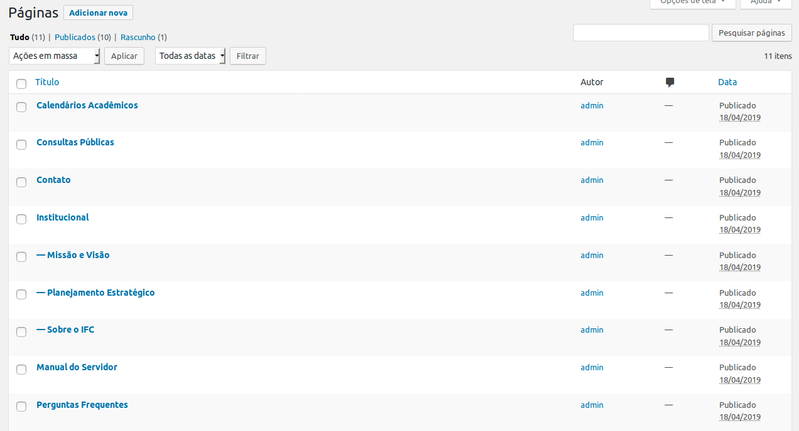
Clique na página que deseja editar e a tela a seguir será exibida:
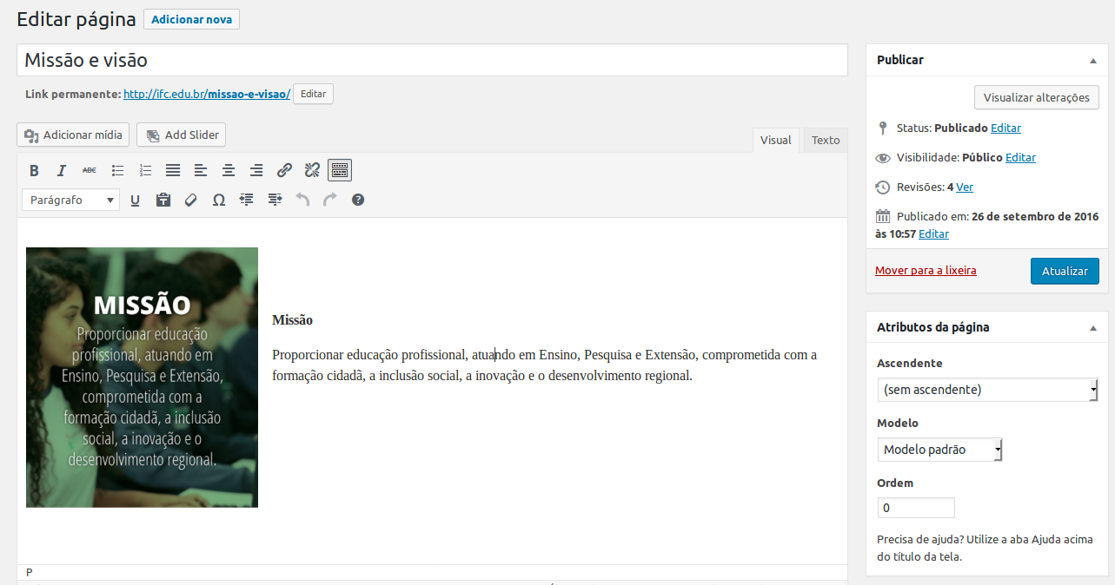
Faça as alterações desejadas e clique botão “atualizar” para publicar a página 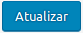.
Para inserir a página em algum menu, veja este tutorial.

